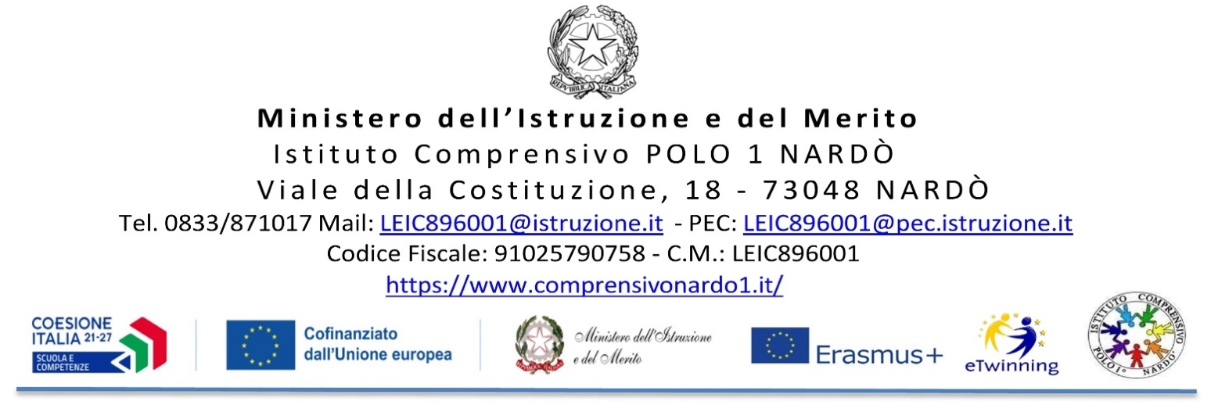
MODULO DI PRESA VISIONE E SOTTOSCRIZIONE
DISPOSIZIONI SULL’USO DEGLI SMARTPHONE A SCUOLA
Scuola Primaria e Scuola Secondaria di I grado – A.S. 2026/2027
Al Dirigente Scolastico
dell’Istituto Comprensivo Polo 1 di Nardò
I sottoscritti ______________________________________________________________________
e ______________________________________________________________________________,
genitori/esercenti la responsabilità genitoriale (tutori, soggetti affidatari) dell’alunno/a
_______________________________________________________________________________
frequentante la classe ______ sez. ______
☐ SCUOLA PRIMARIA ☐ SCUOLA SECONDARIA DI I GRADO
plesso _______________________________________________________________________________
DICHIARANO
di aver preso visione della circolare dell’Istituto relativa alle disposizioni sull’uso degli smartphone a scuola, adottata in applicazione della Nota MIM prot. n. 5274 dell’11 luglio 2024 e di impegnarsi a collaborare con l’Istituto affinché il/la proprio/a figlio/a rispetti le regole previste.

Prendono, inoltre, atto che il divieto riguarda l’utilizzo in classe del telefono cellulare, anche per finalità educative e didattiche, fatte salve le eccezioni previste dalla citata Nota, e che resta consentito l’impiego di PC e tablet per finalità didattiche sotto la guida dei docenti.

Nardò, _______________________
Firme dei genitori/tutori/affidatari
______________________________
______________________________
FIRMA DI UN SOLO GENITORE/TUTORE/AFFIDATARIO
Qualora il presente modulo venga sottoscritto da un solo genitore/tutore/affidatario, il/la firmatario/a dichiara, ai sensi dell’art. 47 del D.P.R. 28 dicembre 2000, n. 445, di aver informato l’altro genitore esercente la responsabilità genitoriale, ove presente, della presente presa visione e sottoscrizione.
Dichiara, altresì, di agire nel rispetto delle disposizioni di cui agli artt. 316, 337-ter e 337-quater del Codice civile, salvo diversa disposizione dell’Autorità giudiziaria.
Il/La sottoscritto/a è consapevole delle conseguenze previste dagli artt. 75 e 76 del medesimo D.P.R. n. 445/2000 in caso di dichiarazioni non veritiere.

Qualora la copia del documento di identità del firmatario non risulti già agli atti dell’Istituto per l’a.s. 2026/2027 o il documento non sia più in corso di validità, dovrà essere allegata copia aggiornata.

Nardò, _______________________
Firma del genitore/tutore/affidatario
_______________________________

